Skoor | 0 - normaalne | 1 - jälgi | 2 – eralda/konsulteeri loomaarstiga | Hinne
Poegimine | Kerge. Ilma abita | Mõõduka abiga | Raske. Vet. abi (keisrilõige) | …..
Hingamine | Ühes rütmis, kinnise suuga | Ebaregulaarne VÕI suu lahti hingamine | Ebaregulaarne JA suu lahti õhu ahmimine | ...…
Karvastiku välimus | Lootevedelikuga koos | Osaliselt kaetud mekooniumiga | Üleni mekooniumiga kaetud, k.a peapiirkond | ……
Peapiirkonna turse | Puudub | Pea ja keel mõõdukalt turses, kuid ei sega imemist | Pea ja keel tugevalt turses ning ei saa imeda | ...…
Pea asend | Pea püsti | Pea vahepeal püsti | Ei tõsta pead ise | ...…
Rinnakule ajamine | Ajab ennast rinnakule 5 minutit pärast sündi | Rinnakule ajamine toimub poole tunni jooksul pärast sündi | Jääb külili lamama | ...…
Püsti seismine | Üritab püsti tulla viieteist minuti jooksul pärast sündi. Tund aega pärast sündi seisab jalgadel | Üritab püsti tulla hiljem kui viieteist minuti jooksul. Seisab jalgadel paari tunni jooksul pärast sündi | Ei ürita püsti tulla viieteist minuti jooksul ning ei tõuse püsti ka mitu tundi pärast sündi | ...…
Imemine | Imeb kahe tunni jooksul pärast sündi | Imemine toimub kahe kuni nelja tunni jooksul pärast sündi | Ei ürita imeda pärast nelja tundi | ...…
Varvastepainutaja kontraktuur (esijalad) | Kõnnib täis tallal | Vahepeal kõnnib sõrgatsite/randmete peal, kuid suudab ennast korrigeerida | Kõnnib kogu aeg sõrgatsite/randmete peal | ...…
 |  |  | Kokku skoor: | ...…
Elujõulisus:
Skoor 0 – ideaalne
Skoor 1 - 4 – väga hea
Skoor 5 - 9 – hea
Skoor 10 - 13 – kehv
Skoor 14 - 18 – väga halb
Kutsu loomaarst, kui koguskoor on 14 või enam.
Lähiskooring:

Normaalne vastsündinud vasika temperatuur – 38,5 – 39,5 C° (hakkab langema peale sündi ning edasi normaalne temperatuur 38,0 - 39,0 C°)
Normaalne vasika südamesagedus – 80 -120 korda minutis, ühtlane rütm.
Normaalne vasika hingamissagedus – 15-30 korda minutis, ühtlane rütm.
Skoor | 0 - normaalne | 1 - jälgi | 2 – eralda/konsulteeri loomaarstiga
Imemisrefleks (puhas näpp suhu) | Tugev | Nõrk | Puudub
Igeme limaskestad | Ühtlaselt roosad  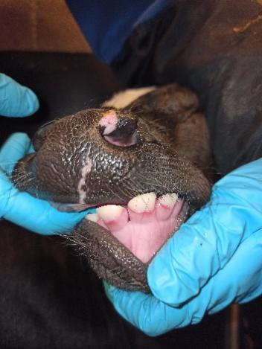 | Rant igemepiiril | Tumelilla rant igemepiiril  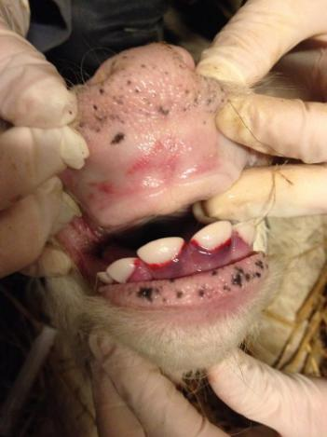
Jäseme äratõmberefleks (sõrgade vahelt tugev pigistus) | Tugev, tõmbab jala koheselt ära | Nõrk | Puudub
Naba desinfitseerimine | Tehtud alkoholipõhise joodiga | Tehtud veebaasil joodiga, loodusliku vahendiga või antibiootikumi sisaldava spreiga | Ei tehtud

- Skoor 0 – ideaalne
- Skoor 1-4 - hea
- Skoor 5– 8 - kehv

